KATA PENGANTAR

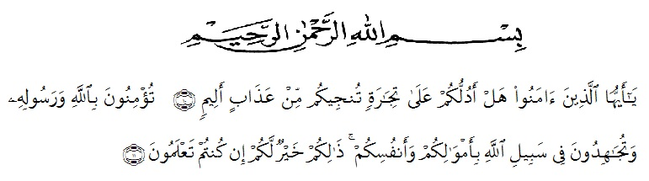
Artinya: ‘’Dengan menyebut nama Allah yang Maha Pengasih lagi Maha Penyayang. Hai orang-orang yang beriman, sukakah kamu Aku tunjukkan suatu perniagaan yang dapat menyelamatkanmu dari azab yang pedih? (10). (Yaitu) kamu beriman kepada Allah dan Rasul Nya dan berjihad di jalan Allah dengan harta dan jiwamu. Itulah yang lebih baik bagimu, jika kamu mengetahui.(11) (QS. ash-Shaff: 10-11)’’

Syukur Alhamdulillah penulis ucapkan terhadap kehadirat Allah SWT, yang telah melimpahkan rahmat hidayah, dan karunianya pada penulis hingga penulis dapat menyelesaikan penulisan skripsi ini dengan baik. Judul yang penulis pilih dalam skripsi ini adalah:“Pengaruh Pengalaman Kerja Terhadap Kinerja Karyawan Pada Bank Mandiri Syariah Kantor Cabang Lubuk Pakam”.
Penulis menyadari bahwa penulisan skripsi ini masih jauh dari kesempurnaan baik mengenai isi maupun penulisannya. Hal ini disebabkan oleh keterbatasan pengetahuan dan kemampuan yang penulis miliki. Untuk itu penulis sangat mengharapkan kritikan dan saran dari Bapak/Ibu Dosen serta para pembaca sekalian demi perbaikan dan penyempurnaan skripsi ini.
Pada kesempatan ini dengan segala kerendahan hati, penulis ingin mengucapkan terima kasih sebesar-besarnya kepada semua pihak yang telah banyak membantu dalam penulisan skripsi ini, terutama kepada:
- Bapak H. Hardi Mulyono. SE, M.AP, selaku Rektor Universitas Muslim Nusantara Al Washliyah Medan.
- Ibu Shita Tiara, SE. Ak, M,Si, selaku Dekan Fakultas Ekonomi Universitas Muslim Nusantara Al Wsashliyah Medan.
- Bapak Mutawaqil Bilah T, SE, MM, selaku Kepala Program Studi Manajemen.
- Ibu Rukmini, SE, M.Si, selaku Dosen Pembimbing Utama yang telah berkenan meluangkan waktunya untuk memberi bimbingan serta dorongan dan semangat kepada penulis selama penyelesaian skripsi ini.
- Ibu Yayuk Yuliana, SE, M.Si, selaku Dosen Pembimbing Dua yang telah berkenan meluangkan waktunya untuk memberi bimbingan serta dorongan dan semangat kepada penulis selama penyelesaian skripsi ini.
- Bapak dan Ibu Dosen/Staf pengajar Fakultas Ekonomi Universitas Muslim Nusantara Al Washliyah Medan.
- Teristimewa untuk Kedua Orang Tua saya tercinta yang telah memberikan dukungan moral dan materi, doa dan motivasi yang luar biasa sehingga saya dapat menyelesaikan skripsi ini.
- Abang-abang dan Kakak-kakak terkasih yang telah memberikan semangat dan dukungannya dalam menyelesaikan skripsi ini.
- Kepada seluruh teman-teman lainnya, Muhammad Rizki, Risky Siregar, Hayatun Nisa, Taqim al Manaf yang telah membantu penulis dalam pembuatan dan penyelesaian skripsi ini.
- Novia Anggraini, S.Pd, teman spesial saya yang telah memberikan semangat dan dukungannya dalam menyelesaikan skripsi ini.

Penulis menyadari bahwa dalam penulisan skripsi ini masih terdapat kekurangan untuk itu penulis mengharapkan kritik dan saran. Akhir kata, penulis berharap semoga skripsi ini dapat bermanfaat bagi semua pihak demi perkembangan dan kemajuan akademik.

Medan, Juni 2019
Penulis

Musli Ifsyahli Sikumbang
NPM.153114229

